José Miguel Viñas, experto de Meteored (tiempo.com), ofrece la previsión para los próximos días
Una DANA afectará a España dejando lluvias de barro y tormentas fuertes
- En zonas del centro y oeste peninsular se esperan lluvias que vendrán acompañadas de barro
- La situación se estabilizará el fin de semana y las temperaturas volverán a ser típicas de un ambiente primaveral
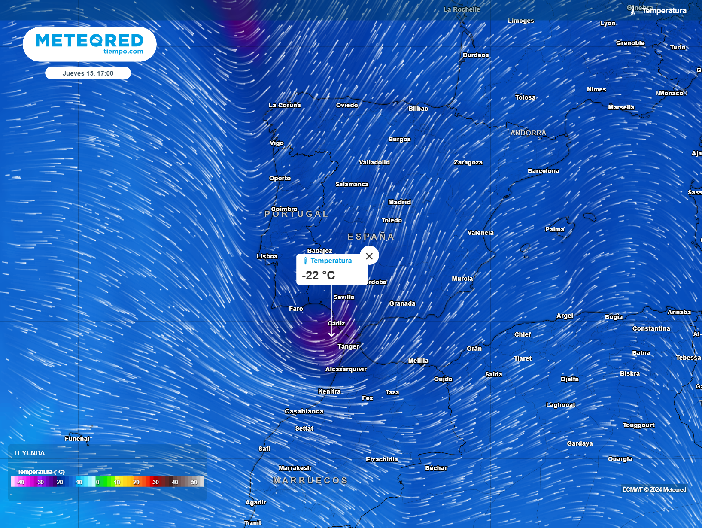
Un embolsamiento de aire frío se situará este jueves sobre el Estrecho. Desde allí disparará el desarrollo de tormentas en varias zonas de la península.

Madrid, 13 de febrero de 2024.- En las últimas horas las altas presiones han vuelto a ser las protagonistas, dejando de lado el descenso térmico de los últimos días y volviendo a un ambiente primaveral en muchas zonas del país. Hoy la nubosidad será abundante en vertiente atlántica, con lluvias débiles y dispersas, sobre todo en el oeste de Galicia y el norte de Extremadura. Además, se iniciará un nuevo episodio de calima en Canarias. El tiempo experimentará un nuevo cambio notable debido a una DANA entre mañana y el jueves, advierte José Miguel Viñas, experto de Meteored (tiempo.com).

Análisis de José Miguel Viñas, experto de Meteored (tiempo.com)J. M. Viñas.- Durante el miércoles los cielos del noroeste de la península estarán nubosos, con lluvias débiles en Galicia, y aún presentarán grandes claros en zonas del nordeste y Baleares. En Canarias habrá bastante calima, con mayores concentraciones de polvo sahariano en las islas orientales, y se esperan máximas de temperaturas entre los 20 y los 25 ºC.
El jueves se formará una pequeña DANA sobre el oeste y sur de la Península que dejará precipitaciones abundantes en Galicia, Extremadura o Andalucía, aunque también se extenderán a otras zonas con distribución irregular y de forma más débil. Se espera que los chubascos sean localmente fuertes y estén acompañados de tormenta en el Golfo de Cádiz y Estrecho.
Habrá lluvias de “sangre”
En situaciones en las que coinciden precipitaciones y la presencia de polvo en suspensión, las partículas se van agregando a las gotitas de agua, hasta que finalmente acaban cayendo por su propio peso. Estas partículas suelen ser ricas en óxidos de hierro, lo que le da ese característico color a las "lluvias de sangre" o de barro.
Las lluvias vendrán acompañadas de barro, debido al episodio de calima que alcanzará la vertiente atlántica peninsular. Las temperaturas seguirán alcanzando valores bastante por encima de los normales para esta época del año, manteniéndose el ambiente primaveral.
Volverá el ambiente cálido el fin de semana
El viernes la pequeña DANA se irá alejando, volviendo la dorsal de aire cálido por el oeste de la Península. Al comienzo del día se esperan bastantes nubes y ciertos chubascos irregulares en zonas del interior peninsular, que se despejaran por la tarde. Ese día notaremos como bajan las temperaturas.
El fin de semana predominará el tiempo anticiclónico, con algunas nieblas matinales en el interior y temperaturas en ascenso. Lucirá el sol en la mayor parte del país, dominando la estabilidad atmosférica.
 Síguenos en Telegram y en nuestro canal de Whatsapp
Amplía información con el artículo completo en:
"Este jueves una DANA llegará a España con lluvias y tormentas localmente fuertes en estas regiones"
 | José Antonio Maldonado  Director de Meteorología. |  | José Miguel Viñas  Meteorólogo de Meteored. |  |  | Francisco Martín  Coordinador de la RAM.
+ Expertos de Meteored
Para concertar entrevistas:  Actitud de Comunicación  91 302 28 60 |  |  |  | press@meteored.com

Sobre Meteored
Meteored se ha convertido en uno de los proyectos líderes sobre información meteorológica a nivel mundial con más de 20 años de experiencia. Actualmente nuestras predicciones, modelos y noticias se ofrecen por todo el mundo a través de distintos medios y plataformas. Es por nuestra experiencia, calidad y dedicación, que millones de personas confían en nosotros para planificar su día a día.
Meteored cuenta, además, con un equipo de redacción internacional, ubicado en varios países del mundo. Nuestros expertos en meteorología, meteorólogos y periodistas se encargan de mantenernos informados sobre los acontecimientos meteorológicos más importantes de actualidad, así como de ilustrarnos y explicarnos las situaciones más significativas que están por llegar.

